Attività per la Pasqua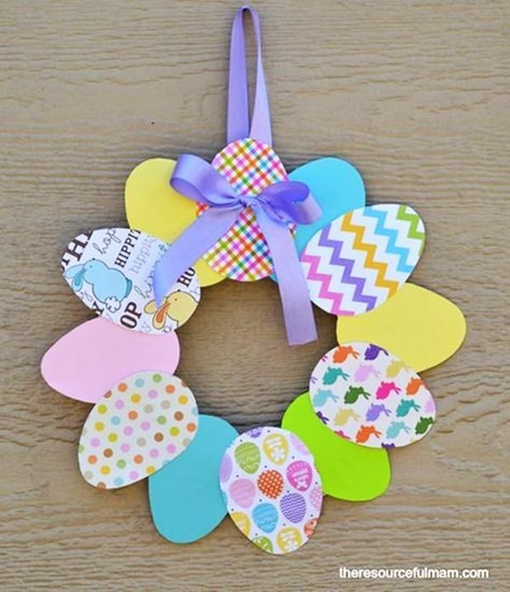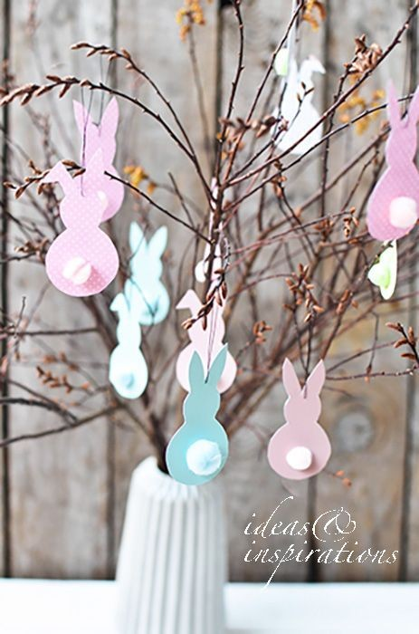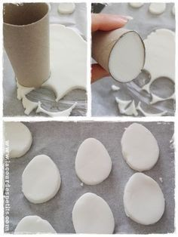

Ricette pasta di sale:

* 1 bicchiere di sale
* 1 bicchiere di farina
* 1/3 bicchiere di acqua tiepida

**le dosi non sono da intendersi in modo rigido**: sperimentate, cominciando con piccole quantità, fino a raggiungere la consistenza che preferite.

Oppure: 200g farina, 200g sale, e acqua quanto basta…

Dopo aver impastato ben bene i bambini possono realizzare degli ovetti o altri oggetti (cuori, fiori,..) che vanno cotti al forno o fatti seccare, dopodiché si colorano con la tempera o i colori naturali.

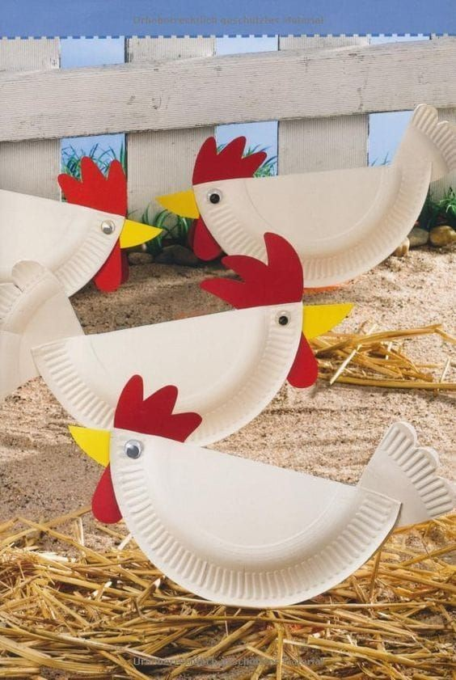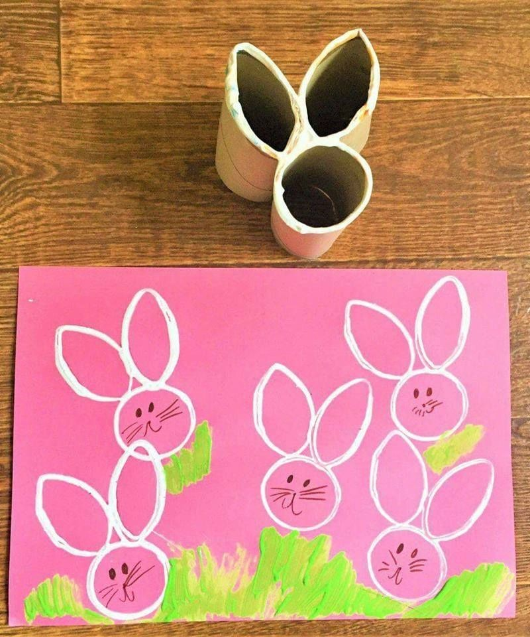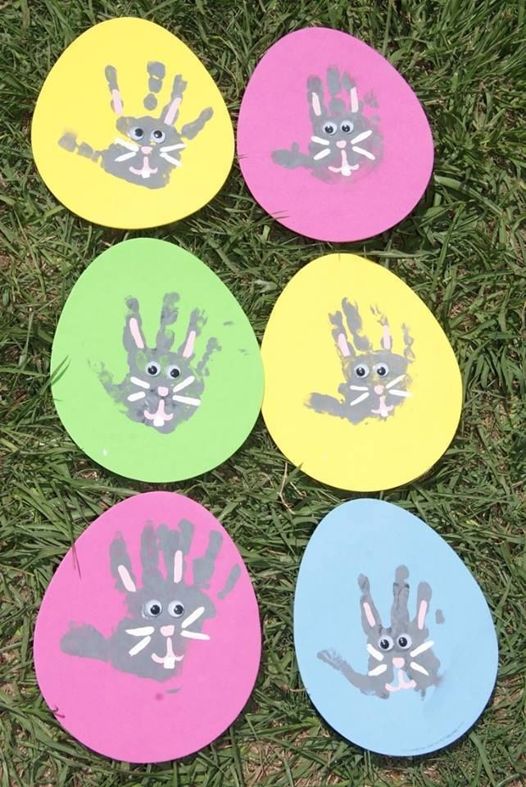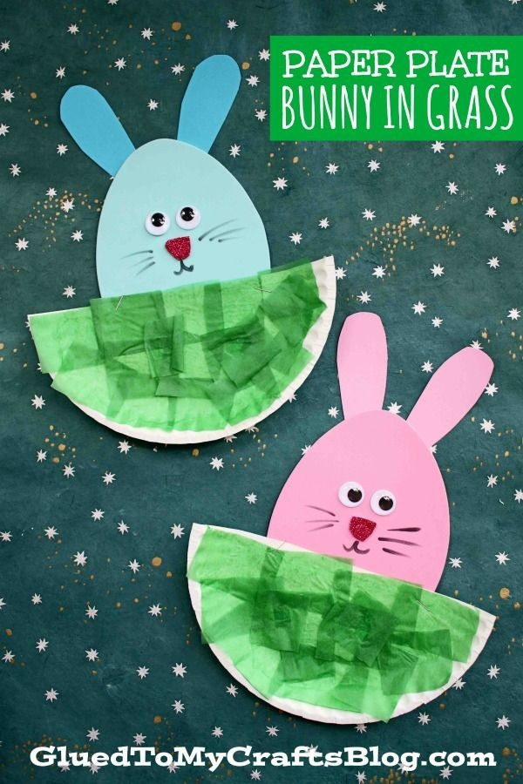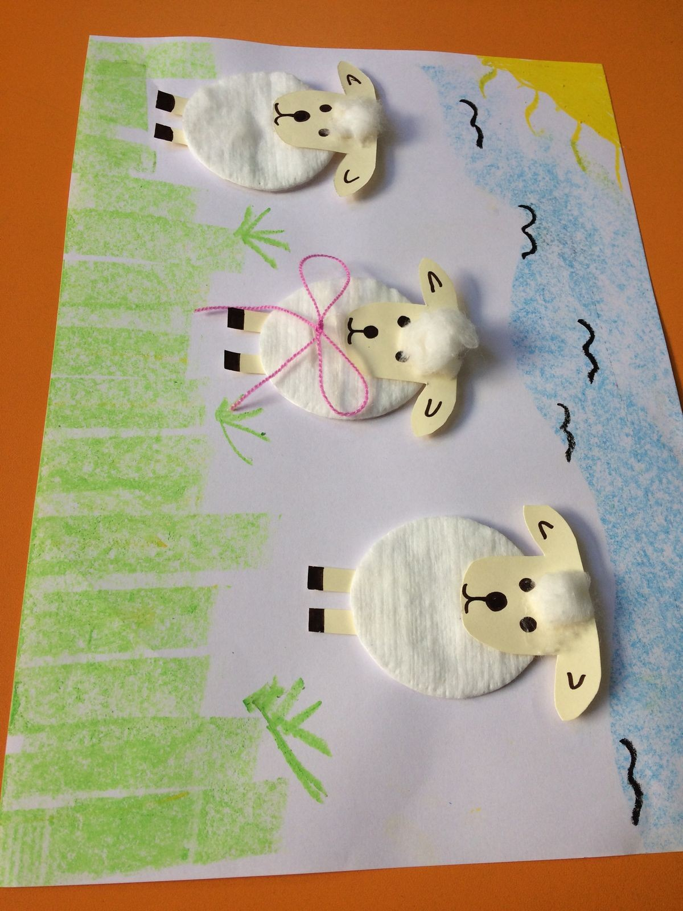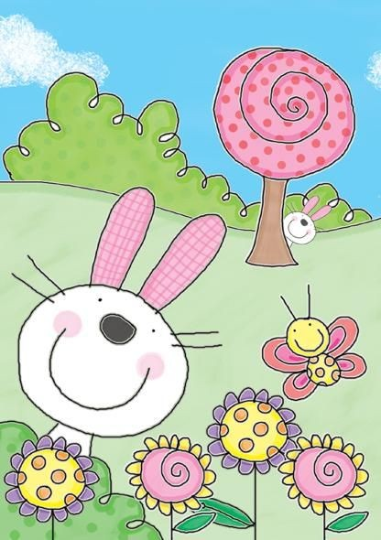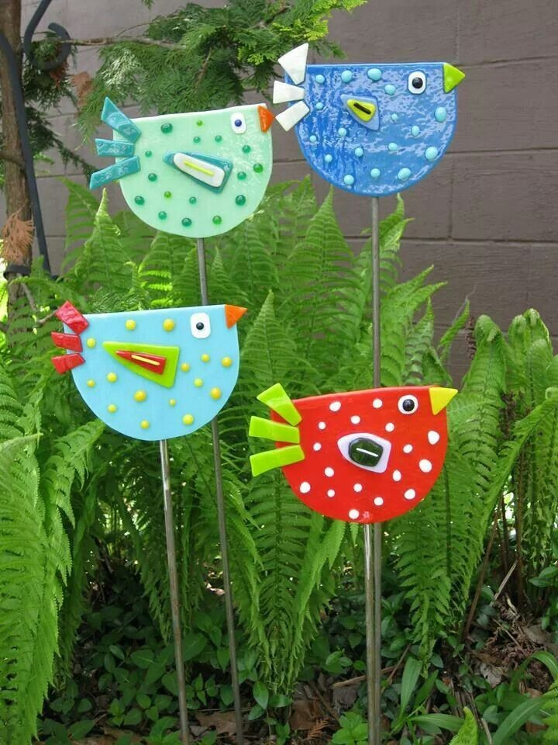

Questi uccellini si possono realizzare con pasta di sale o cartoncino colorato con i colori naturali.